ABLIS, UN EXEMPLE DE PERIURBANISATION

Ablis et son environnement
1. Quelles villes sont à proximité d’Ablis  ? - P :
- R :
- C :

2. Combien de km séparent Ablis et chacune des villes précédentes.
> clique sur dans le menu (au-dessus de la carte). Ensuite clique sur les deux ballons pour mesurer (en km) le segment obtenu.
> : km | > : km | > : km

3. Clique ensuite à gauche sur Routes : 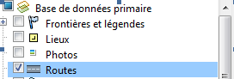
> Cite les deux axes principaux qui permet aux habitants d’Ablis de rejoindre ces trois villes.

4. Clique sur les ballons des trois villes pour comprendre pourquoi les habitants d’Ablis utilisent ces axes pour se rendre dans ces villes.

Décoche l’option Routes

Ablis et son développement
Zoome sur le village, décoche à gauche les repères et coche les chiffres 1 à 7 qui se trouvent en-dessous.
5. A l’aide de Streetview, place après chaque chiffre la bonne proposition sur la carte :
Autoroute A 11 - Lotissements pavillonnaires - Forêt - Zone industrielle - Route Nationale - L’église au centre du vieux village – Echangeur routier
Tu dois faire glisser l’icône  à hauteur des chiffres. Clique sur quitter  puis recommencer pour chacun des chiffres.

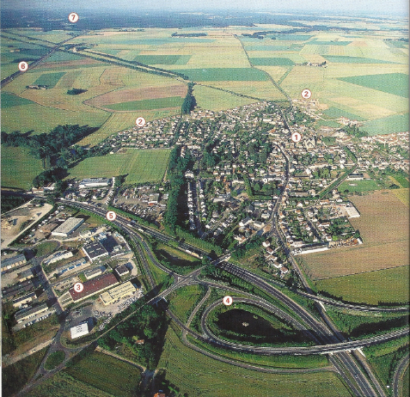Photographie tirée du manuel Hatier 2009, p. 254
6. Approche-toi du repère et cliquez sur qui te permet d’afficher des images anciennes. Déplace le curseur à gauche. Que constates-tu ?

1.
2.
3.
4.
5.
6.
7.
6. Approche-toi du repère et clique sur qui te permet d’afficher des images anciennes. Déplace le curseur à gauche. Que constates-tu ?

7. Pourquoi Ablis connaît cette évolution ? (Aide-toi de la question 4).

